Evaluacija
Rezultati evaluacije primjenom upitnika u aplikaciji Google Obrasca ukazali su na visok stupanj zadovoljstva učitelja i nastavnika ovim stručnim usavršavanjem. Evaluacijski upitnik popunilo je 15 učitelja (65% sudionika). Učitelji su temu stručnoga skupa ocijenili kao vrlo primjenljiva u praksi (93,3%). Skup je, u kontekstu pripremljenosti predavača, jasnoće njihovog izlaganja od većine sudionika odličnom ocjenom. Stručni skup u cjelini je od većine sudionika ocijenjen odličnom ocjenom (93,3% sudionika).
Sudionici su u upitniku izrazili svoje potrebe i interese što će biti smjernice za osmišljavanje budućih stručnih usavršavanja.

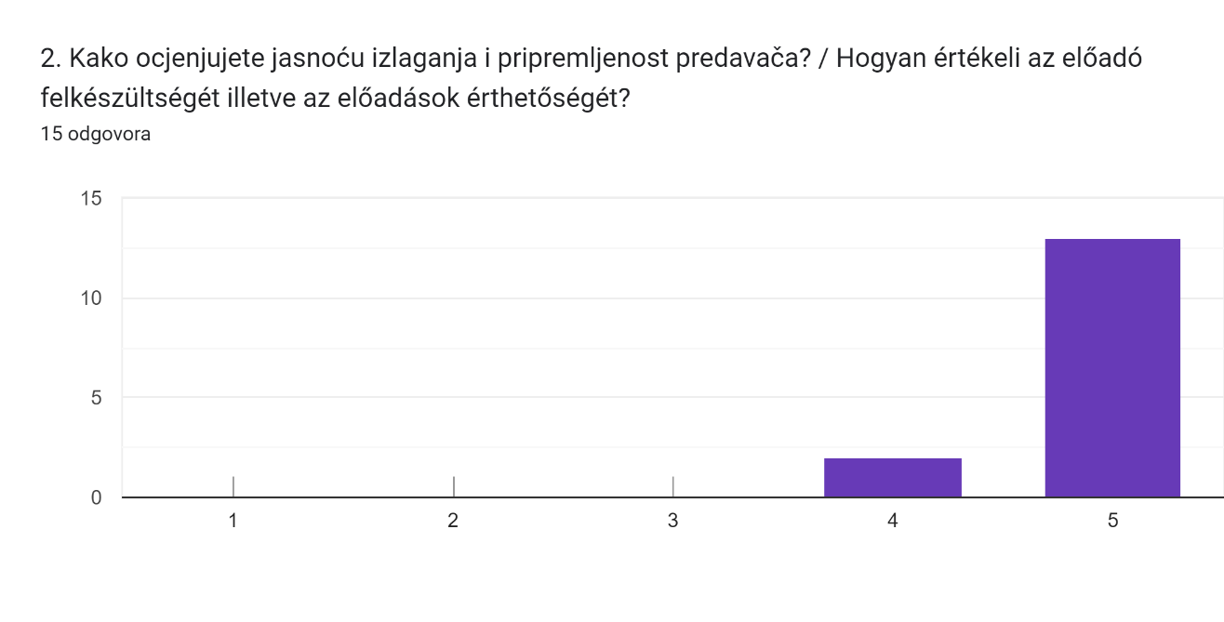

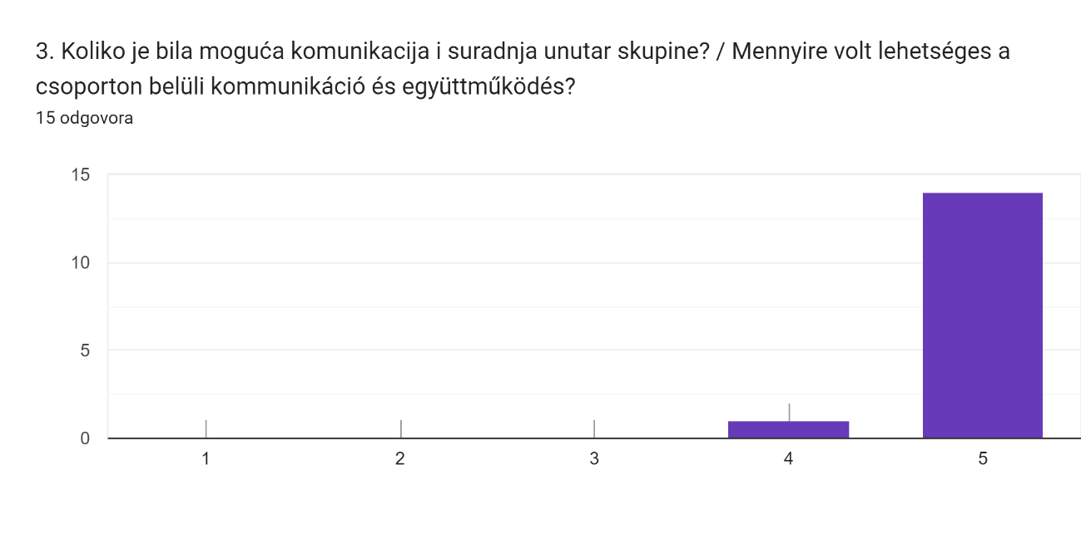

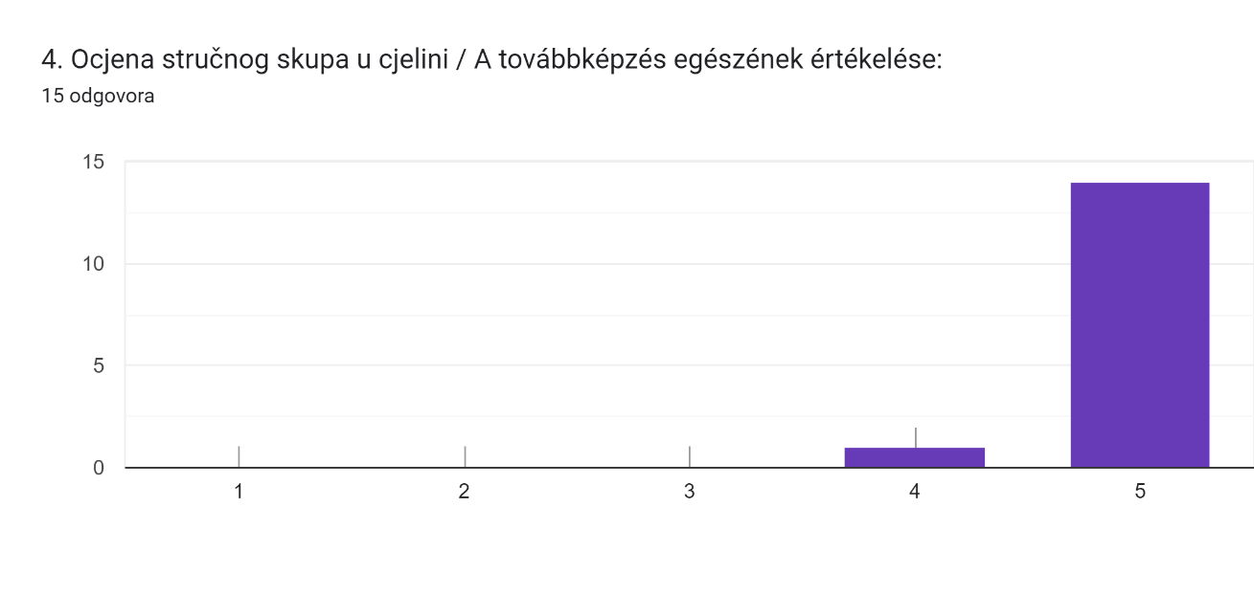
5. Što biste posebno izdvojili kao vrijednost stručnog skupa? / Mit emelne ki a továbbképzés értékeként?
Razvijanje suradničkog učenja u online okruženju
Pripremljenost predavača
Puno novih znanja s kojima se može obogatiti nastava.
Primjenjivati stečenih vještina
Dobili smo mnogo korisnih informacija za daljnje hibridno obrazovanje..
Suradnju
Mogućnost izravnog pitanja predavača, sugestije i savjeti, upute.
Nove informacije
Učenje IKT tehnologije
Pripremljenost i uslužnost predavača
Stručnost
Nova znanja
6. Predložite teme narednih stručnih skupova / Melyek azok a témák, amiket a következő továbbképzésekre javasolna?
Radionice
Nastava njegovanja i različite razine znanja učenika unutar jedne skupine
Primjeri dobre prakse. Razmjena iskustava.
Takve i slične teme
Praktični primjeri podučavanja, primjeri iz prakse.

